緑小の学習指導に関する昨年度までの

　　　取り組みについて

２０１９．５．２３

教務部　○○

1. **学びの約束（１０か条）の定着**

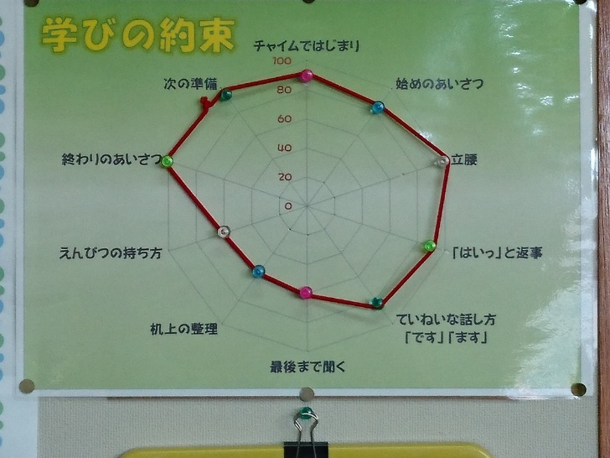

学習規律を１０項目に選定し、日々のめあてと連動しながら、学級全体の取り組みとしています。週末に反省をして、点数化をします。それをレーダーチャートに移して、成長の可視化を行っています。点数の高さよりも、前回よりどれだけ上がったかを意識して、取り組むようにしています。

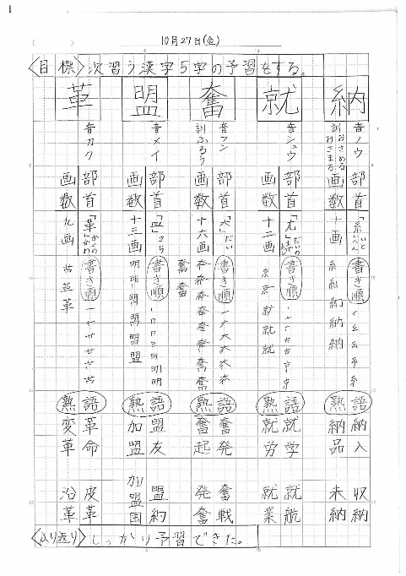**２．全校統一ドリルの活用**

・授業では、復習として使います。

・宿題や家庭学習としてノートに書きます。

・朝学習で、国語と算数を交互に使います。

家庭学習でも使用しています。全学年同じドリルを使用することにより、学習の仕方が身につきます。

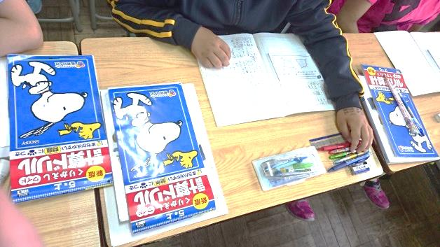

**〈　漢字の学習は…　〉**

・読み方、画数、書き順、熟語や使い（文章）

　を書きます。

**〈　家庭学習では…　〉**

・日付、ページ、めあて、振り返りをノートに書くようにしています。

授業中は机上にあり、教科書同様いつでも使えるようにしています。

丸つけは、自分（保護者）でします。

毎日ドリルを持ち帰っています。

何をするのか明確になり、児童も保護者も取り組みやすい！

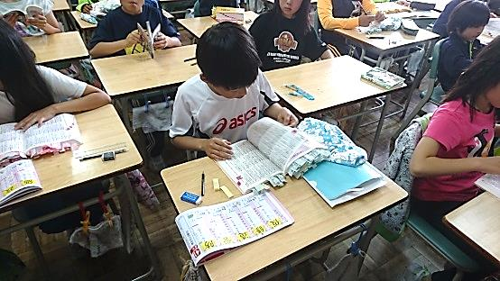**３．国語辞典の活用**

３年生以上の児童に一人一冊、国語辞典を貸与しています。

　今年度から、１・２年生も活用することになりました。

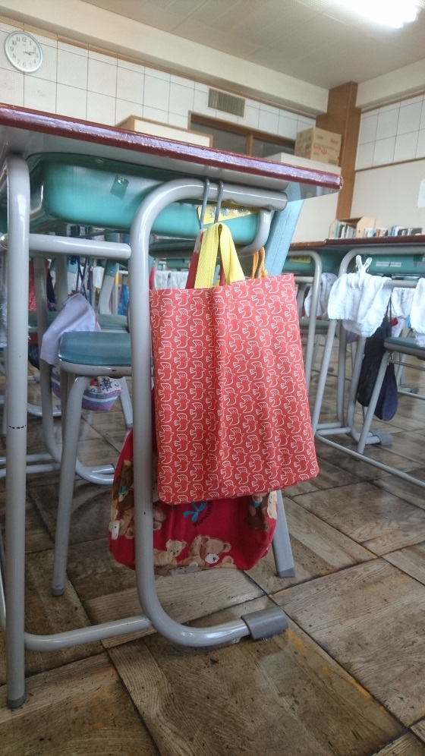

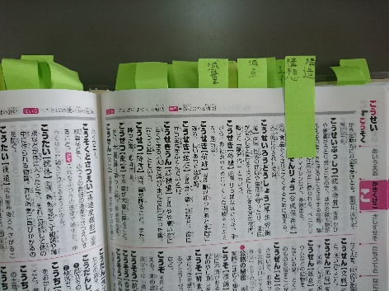

調べた言葉には付箋を貼っていきます。1,000語以上調べている子もたくさんいます。

辞書袋のおかげで、いつでも手元に置いておけます。（手芸部作成）

分からない言葉があったら、自然と調べる習慣がついてきてます！

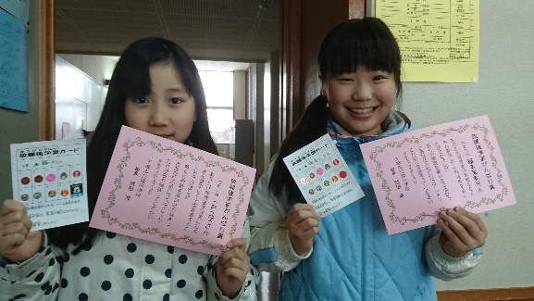**４．放課後学習会**

自主学習を中心に１階の学習室で勉強します。３学年が集まって、宿題や当日できなかった課題などに取り組んでいます。

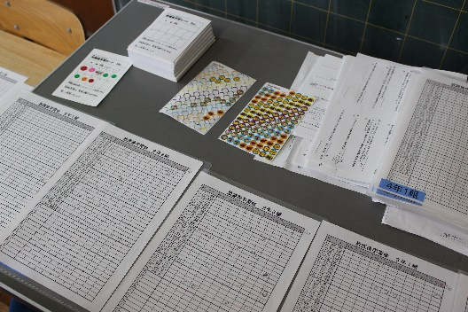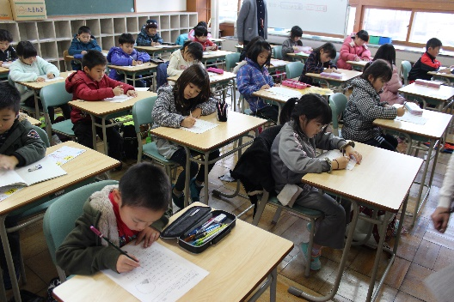

「楽しかった！」「もっとやりたい！」という声がたくさん聞かれました。

　参加をしたら、放課後学習カードにシールを１枚貼ります。１０枚で賞状を渡します。

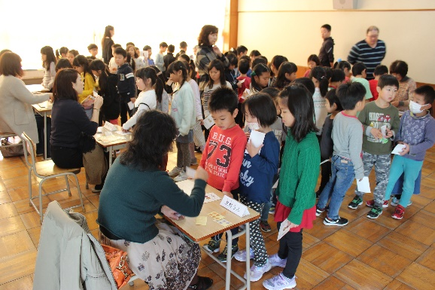**５．検定事業**

　昨年度は、１２名の登録人数で、２６回実施しました。子どもたちが苦手としていることでも、楽しく、定着を実感しながら、取り組めました。

　合格したらシールを貼り、すべて合格したら合格証を渡します。

　子どもたちの様子を直に見てもらうこともでき、安全面の向上にも役立っています！

内 容

◆かけ算九九検定　◆都道府県暗記検定　◆漢字読み検定　◆ローマ字　　など